Brouček farmářem

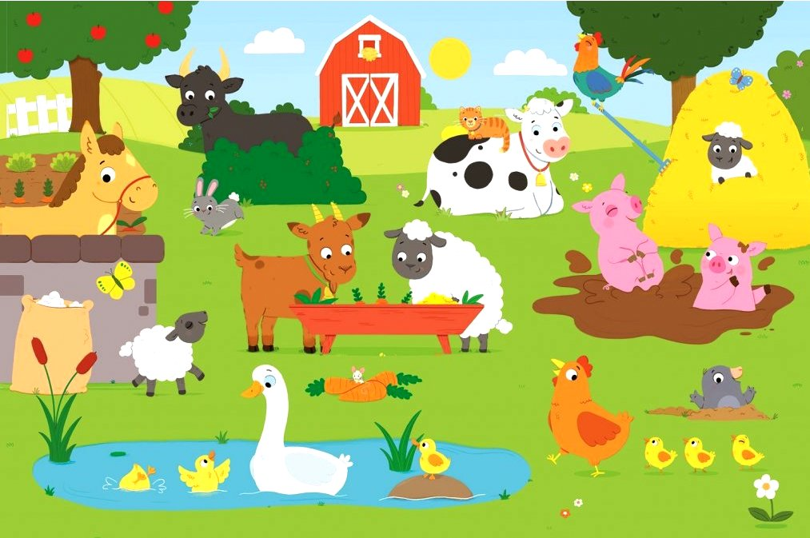

- Porozumět změnám v přírodě, a jevům s tím souvisejících
- Zapamatovat si říkadla a reprodukovat je
- Znát a pojmenovat některá domácí zvířátka a jejich mláďata
- Vybarvovat zvířata a použít jejich charakteristickou barvu
- Rozvoj vyjadřovacích schopností při vnějším popisu zvířátka
- Procvičení zvukové percepce – zvuky zvířat
- Znát užitečnost domácích zvířat pro člověka
- Procvičení nelokomočních a lokomočních dovedností
- Hledání hlavních znaků, hledání odlišností s demonstračními obrázky
Tabulkový výtah týdenního plánu
 | činnost | poznámky
PONDĚLÍ | RČ: Ranní hry dle volby dětí, skládání puzzlí, prohlížení dětských časopisů a knih, stavba kostek a skládání stavebnic, improvizované hry běžných životních událostí a aktivit (hra na obchod, hra na rodinu, hra na záchranáře/ policisty/hasiče…), volné kreslení, …  KK: přivítání nového týdne, seznámení s týdenním plánem (jednoduché shrnutí týdenního plánu), pozdravení kamarádů, týdenní kalendář, rozeznání domácích zvířat, určení mláděte k danému zvířeti, práce s obrázkovými materiály,  Logopedická chvilka: Artikulační cvičení a cvičení mluvidel s pohádkou „Na dvoře“  PH: „Hra na slepičky v kurníku“ – rozvoj spolupráce, soutěživosti, rychlosti  VVČ: kuřátka z barevného papíru – rozvoj jemné motoriky, práce s nůžkami, práce s lepidlem  HVČ: rozezpívání, hlasová hygiena, písnička: „Pejsek“ nauka textu
ÚTERÝ | RČ: hry s Montessori prvky, skládání puzzlí s mláďátky, volné kreslení u stolečků, prohlížení dětských knih a leporel  KK: přivítání nového dne, pozdravení kamarádů, povídání o zvířátcích a jejich mláďatech, práce s obrázkovými materiály, povídání o produktech, jež získáváme z jednotlivých zvířat, dojení kravičky – učení prožitkem  PH: „Všechno lítá, co peří má“ upevňování pojmenování pro domácí zvířata  TVČ: procvičení těla motivované nápodobou zvířátek  HVČ: zpívání písně „Pejsek“ s doprovodem klavíru
STŘEDA | RČ: Ranní hry v koutcích aktivit, stavba z kostek, stavba stavebnic, kresba do písku, simulace běžných životních událostí a aktivit (hry na rodinu, na záchranáře, na nemocnici…), prohlížení encyklopedií – vyhledávání zvířat a jejich mláďat  KK: přivítání nového dne, přivítání kamarádů, týdenní kalendář, zopakování zvířat z obrázků, které děti viděly předešlý den, přiřazení mláďat ke zvířatům na obrázcích – přiřazení zvuků, jež daná zvířata vydávají, práce s obrázkovými materiály  PH: „Hledám svou maminku“ – spolupráce, rozvoj rychlosti a obratnosti, poznávání mláďat a jejich „rodičů“  VVČ: výroba zvířátek – rozvoj jemné motoriky, práce s nůžkami a lepidlem  HVČ: zpívání písní dle přání dětí s doprovodem klavíru, píseň „Pejsek“
ČTVRTEK | RČ: vybarvení pracovního listu, spojování mláďat a jejich rodičů, ranní hry dle libosti dětí – volné kreslení, hry se stavebnicemi, hry s panenkami, autíčky, …, prohlížení knížek a dětských časopisů, hry na rodinu, hry na zvířátka  KK: uvítání nového dne, zopakování naučených poznatků z celého týdne, práce s obrázkovými materiály, povídání o zvířátkách, jejich mláďatech, zvucích, jež vydávají a produktech, které z nich získáváme – užitečnost jednotlivých zástupců zvířat  PH: aktivita s pohybem: „Chodí, chodí zvířátka“ – nápodoba zvířátek, protažení těla  HVČ: zpívání písně "Pejsek" a dalších písní dle přání dětí s doprovodem
PÁTEK | RČ: zpívání písní s doprovodem klavíru dle přání dětí (HVČ), volné hry dětí, simulace běžných aktivit dospělých lidí – hra na lékaře, hra na rodinu, hra na obchod…, sestavování stavebnic a kostek, prohlížení dětských knížek, volné kreslení a stříhání, kresba do písku  KK: rekapitulace naučených poznatků z průběhu týdne, zopakování zvířátek a jejich mláďátek, dětské zhodnocení aktivit v týdnu (ta, která se líbila nejvíce, a ta, která se líbila nejméně, proč?), týdenní kalendář, zhodnocení týdne dětmi i učitelkou, posilování zdravého sebevědomí, ale i uvědomění vlastních nedostatků – rozvoj schopnosti držet se daného tématu, vylepšování mluveného projevu a důraz na ucelenost vět  PH: dle přání dětí, výběr PH z průběhu týdne  HVČ: tvoření zdrobnělin a rytmizace tleskáním slov (slepice – slepička), zpívání písně „Pejsek“

Komunitní kruhy a motivace dětí

Otázky k tématu:
- Jaká zvířátka znáš?
- Jaká zvířátka se na jaře probouzí ze zimního spánku? Která zvířátka přes zimu spala a teď se na jaře probudí a celé léto a podzim si pak zase budou tvořit zásoby na zimu?
- Jak se jmenuje mláďátko kočičky/pejska/kravičky/kozy/ovečky/husy/slepičky/koníka…
- Jak se jmenuje maminka a tatínek jehňátka/telátka/kuřátka/housátka/hříbátka/selátka…
- Jakou barvu má koza/ovce/kravička/pejsek/kočička/medvěd/slepice…
- Kolik nohou, ocásků, očí, tlapek, kopýtek, zobáčků… má kočička, pejsek, šnek, kravička…
- Tvoříme zdrobněliny, tudíž velká je kočka – malá je kočička, velký je pes a malý je?

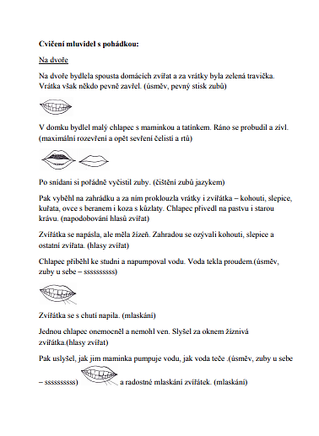

Rozcvička

- Mírný stoj rozkročný, skrčit upažmo, upažit.
Mot. Pejsek se po ránu protahuje.
- Vzpor klečmo – vyhrbit páteř, prohnout páteř.
Mot. Pejsek uviděl kočku (vyhrbit), kočka utekla (prohnout).
- Vzpor stojmo, ručkujeme dopředu a zpět.
Mot. Pejsek zkouší, jak má silné packy.
- Vzpor klečmo, pravou skrčit a zanožit. To samé s levou.
Mot. Pejsek si protahuje zadní packy.
- Leh, nohy pokrčíme, zvedneme pánev a položíme.
Mot. Pejsek jde kolem mostu.
- Stoj mírně rozkročný, poskoky na místě.
Mot. Pejsek se raduje.
- Sed zkřižmo, nosem nádech, ústy výdech na hlásku „A“, při výdechu se pěstmi bijeme na hrudi.
Mot. Prší.
- Sed snožmo, propnout špičky, vztyčit špičky.
Mot. Pejsek procvičuje ťapky.

CVIČENÍ S PLYŠÁKY (ZVÍŘECÍMI)
Zvířata se probouzejí, rodí se mláďata…
Úvodní část: běh, slalom, lezení, přeskoky… (různý „zvířecí“ pohyb) položených plyšáků na zemi
„Jdeme do přírody (zoo) hledat zvířátka“ (na pokyn se děti seběhnou u zadaného zvířátka)
hra „Zvířátka, hejbejte se!“ (obdoba hry „Škatulata“)
Průpravná část:
- Plyšáčku, pošimrej mi pupík, koleno atd. - poznávání částí těla
změny poloh těla s plyšákem na hlavě (sed, klek, stoj, leh na břiše…)
turecký sed s plyšákem na hlavě: přímivé cviky, otáčení hlavy
- Vezeme ho výtahem. - vzpor sedmo s plyšákem mezi koleny/kotníky: zvedání nohou
- Jede tunelem. - leh pokrčmo: zvedání pánve a posílání plyšáka zleva doprava pod pánví
- Zvířátko jde daleko, až na konec cesty; ta je rovná. - sed, hluboký předklon s plyšákem
- Dáme ho do výlohy. - leh na břiše, plyšáka držíme ve vzpažení: zvedání plyšáka nad zem
- Pohoupáme ho – Houpy, houpy…
- kolíbka s plyšákem v klíně
- Holubička – váha předklonmo s plyšákem v ruce nebo na hlavě

CVIČENÍ S KUŘÁTKEM A VAJÍČKEM (BAREVNÉ MÍČKY)

- koulení míčku ve stoji od hlavy k palci u nohy a zpět
- Kuřátko se klube z vajíčka. - ťukání míčkem na zadanou část těla)
- Ukaž vajíčko v košíčku. -sed pokrčmo s míčkem pod koleny: zvedání nohou nad zem
- Klouzačka pro vajíčko. - ze sedu leh přednožmo s míčkem po nohách
- Hody, hody, doprovody, dejte vejce malovaný. - turecký sed; přendávání míčku kolem těla, leh na břiše: manipulace s míčkem (posílání,
přendávání, zvedání míčku)
- Ať se vajíčko nerozbije. - přeskoky, obíhání míčku; vyhazování a chytání míčku
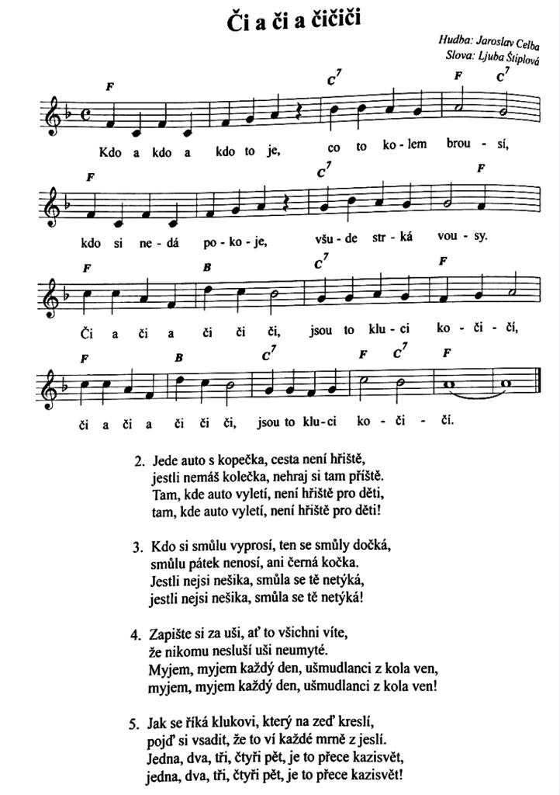
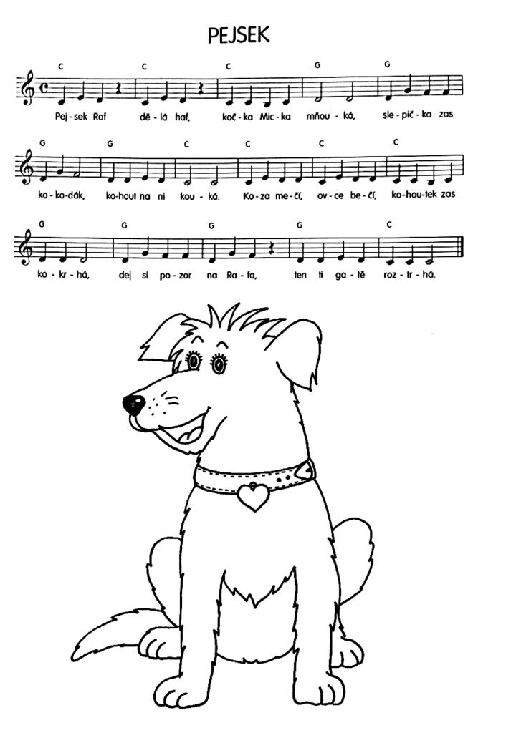
Pracovní listy

